- 课程内容
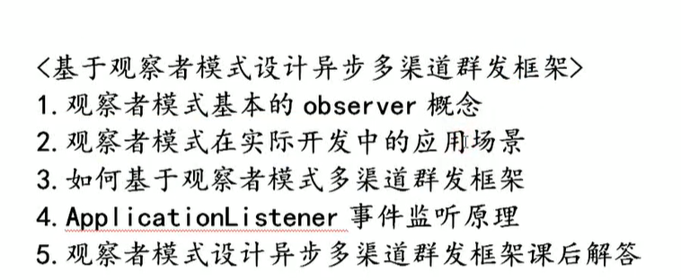
应用场景:多用于网络通讯场景
- 课程笔记
  - 观察者模式概念
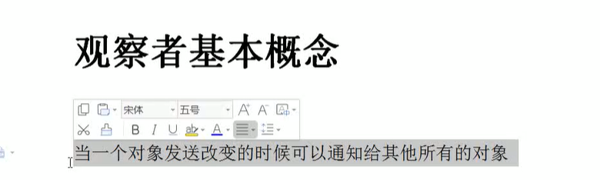
  - 应用场景:
    - zookeper节点发生变化时，会通知给所有客户端
    - 分布式配置中心:刷新配置文件(监听配置文件都变化)
    - 多渠道群发:更具业务需求对消息提醒就行扩展都场景实现
  - 逻辑图

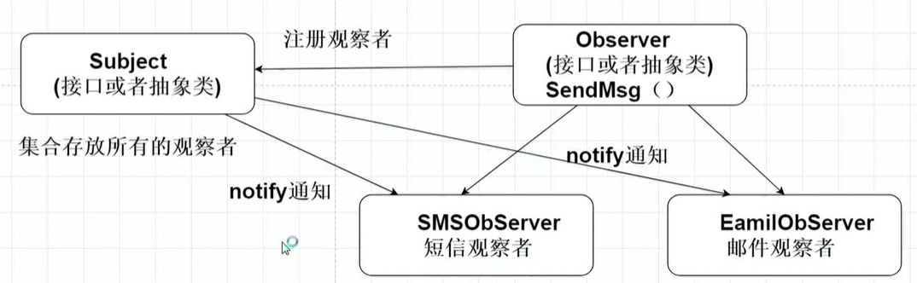
- 感悟
观察者模式是监听事件触发之后，做出一系列都动作，而这些动作是可以进行扩展的;

